KIS – Kliemann-Service Info System
Inhaltsverzeichnis
Ziele 2
weitere Ziele (im Moment noch nicht umgesetzt) 2
Teile der Anwendung 3
Startseite 3
Kunden 4
Index Ansicht 4
Ansicht Suche 4
Ansicht Details 5
Objekte 6
Index Ansicht 6
Ansicht Suche 6
Ansicht Details 7
Ansicht Neues Objekt erstellen 7
Geräte 8
Index Ansicht 8
Geräte anzeigen 8
Detailansicht Gerät 9
Gerät bearbeiten 10
Prüfprotokolle 11
Index Ansicht Protokolle 11
Ansicht Suche 11
Ansicht Details 12
PDF Ansicht 13
Elemente der Anwendung 14
Startseite 14
Suchfeld 14
Formular Neues Objekt 14

Diese Anleitung basiert auf der KIS Version: 0.5.6
Version: 5
Stand: 05.09.19

Ziele
- Manuelle Erstellung der Prüfprotokolle (MCS) erleichtern
- die Prüfprotokolle sollen immer aktuell sein
- die Prüfprotokolle sollen
  - leicht zu bearbeiten und
  - leicht zu drucken sein
- das aktuelle Kliemann-Service Logo soll oben rechts dargestellt werden

weitere Ziele (im Moment noch nicht umgesetzt)
- das Info Blatt könnte ersetzt werden
- Service Berichte (Wartungen) könnte damit realisiert werden
- ein Informationssystem über die Wartungsverträge könnte dabei sein

Teile der Anwendung

Startseite
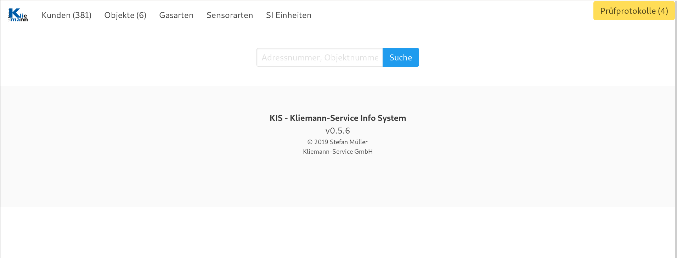

Die Startseite kann immer wieder über das Kliemann-Service Logo oben links erreicht werden!

Kunden
Die Programm Logik folgt: „ein Kunden kann mehrere Objekte besitzen“

Index Ansicht
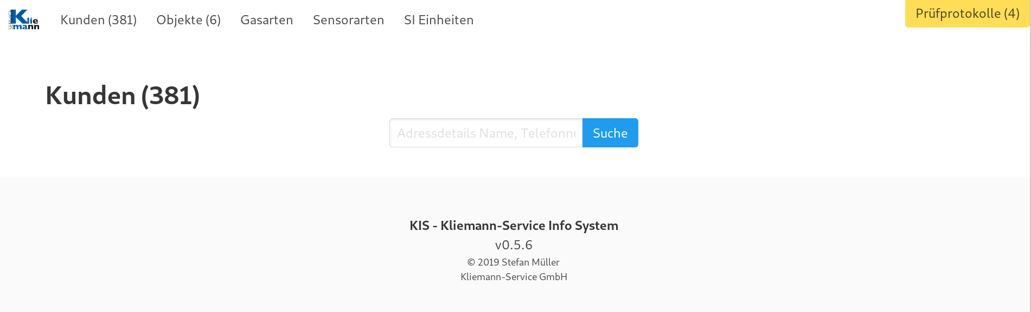

Ansicht Suche
Über das Suchfeld können Kunden gesucht werden.
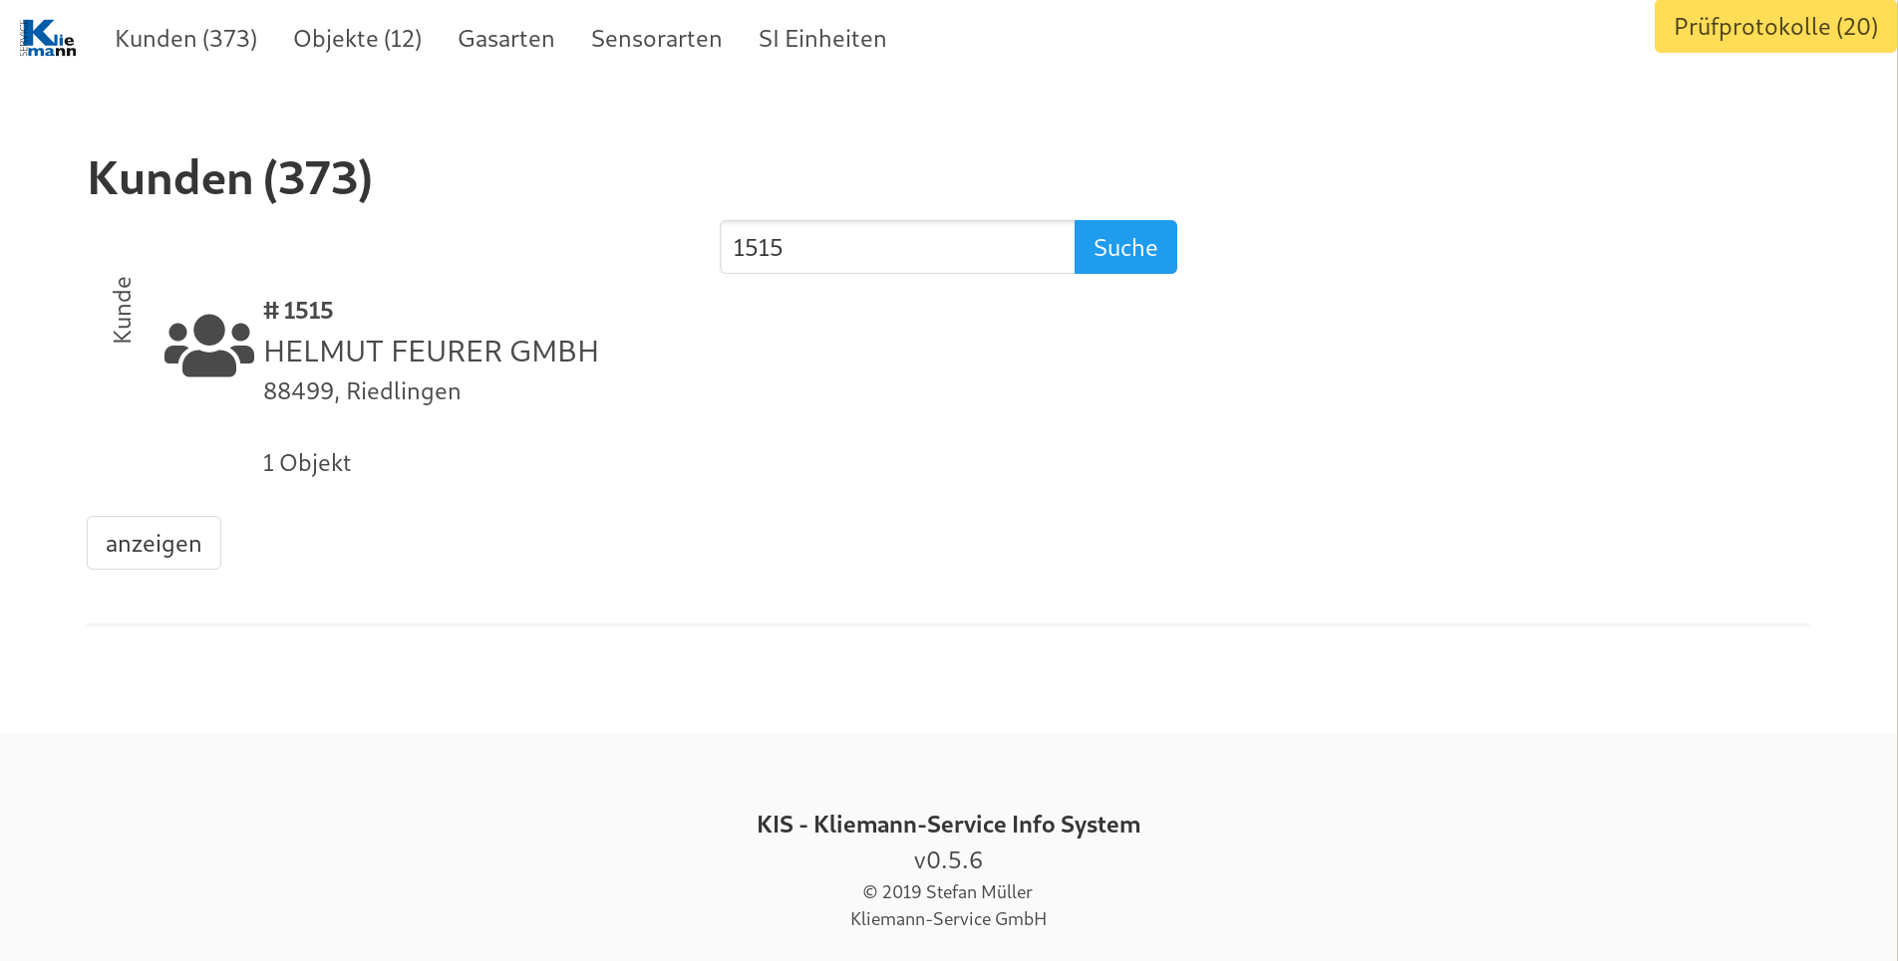
Die Suchergebnisse geben die Objekte des Kunden an.

Ansicht Details
Mit einem Klick auf „anzeigen“ kann der Kunde geöffnet werden.
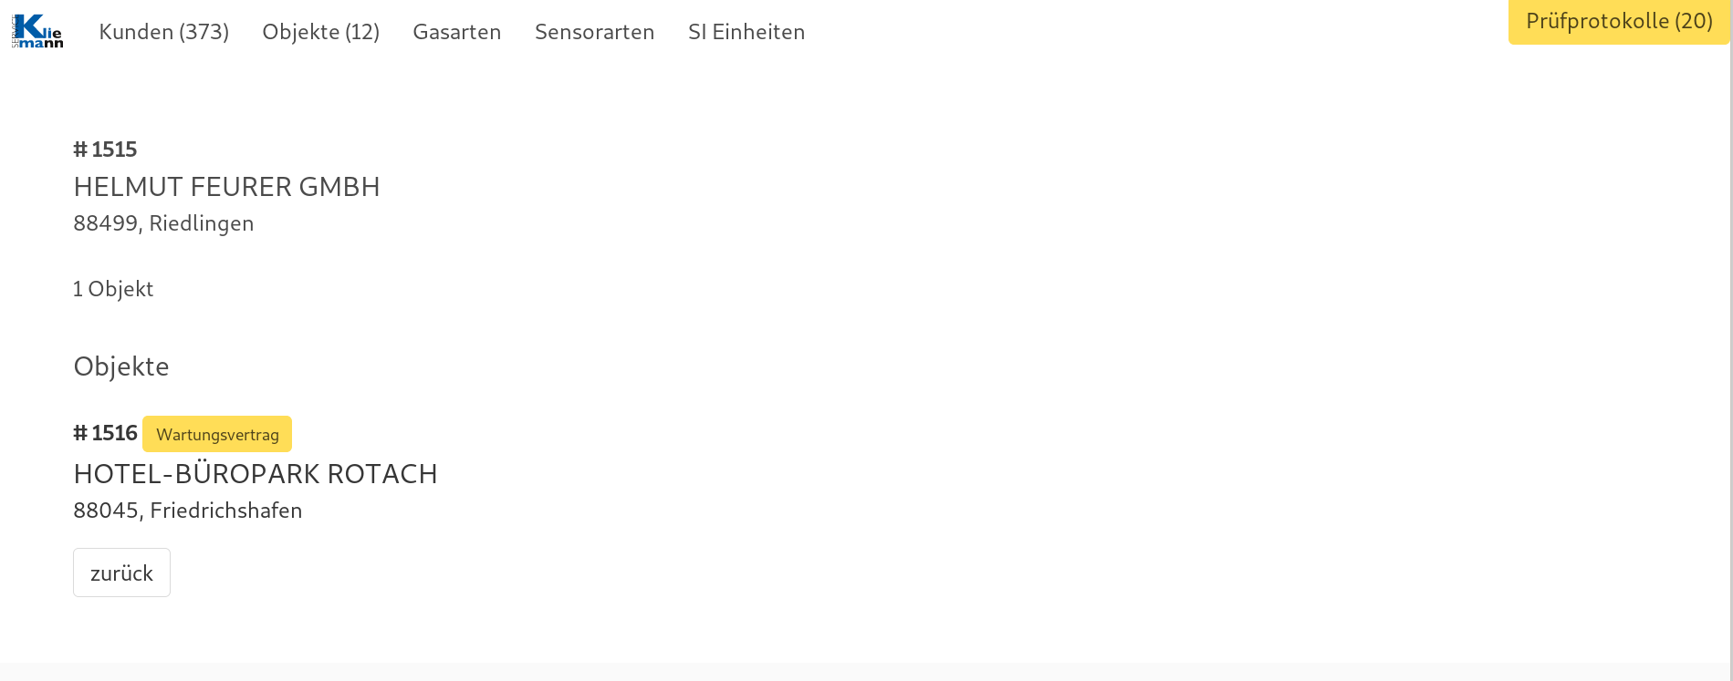

Objekte
Die Logik der Anwendung:
- „ein Objekt hat eine Adresse“
- „kann mehrere Geräte besitzen“

Index Ansicht
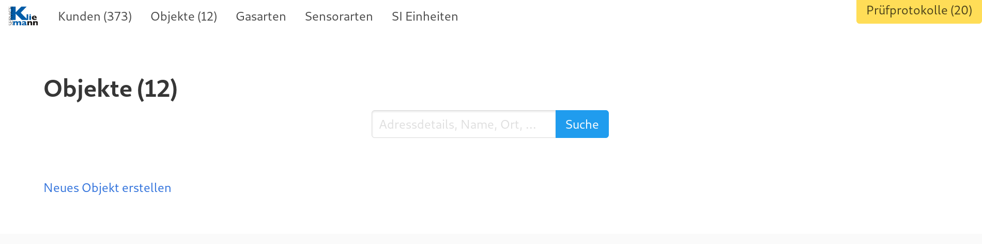

Ansicht Suche
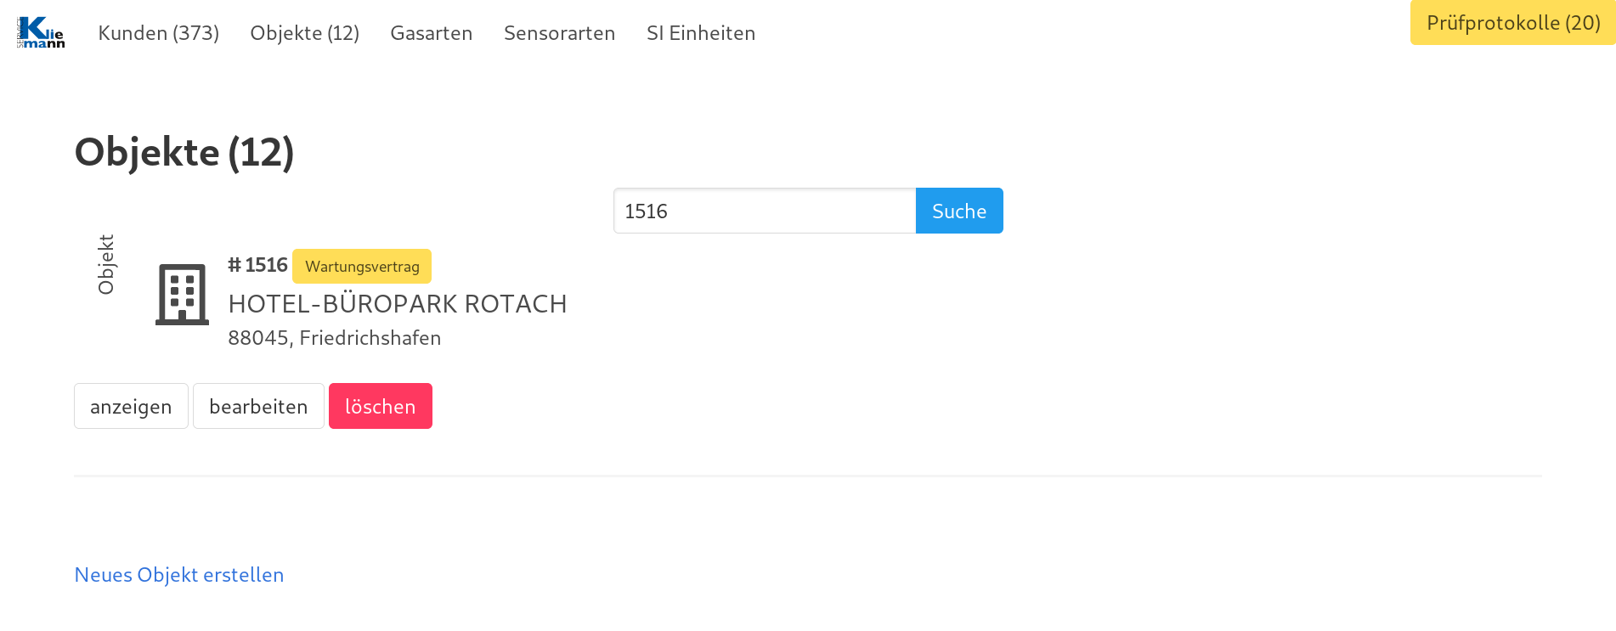

Ansicht Details
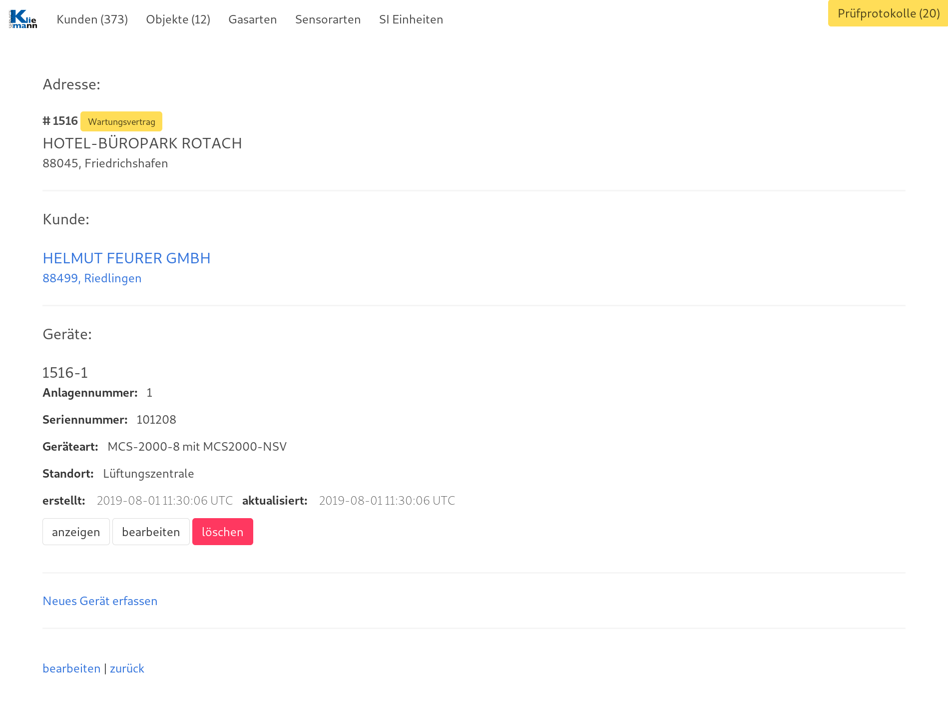

Ansicht Neues Objekt erstellen
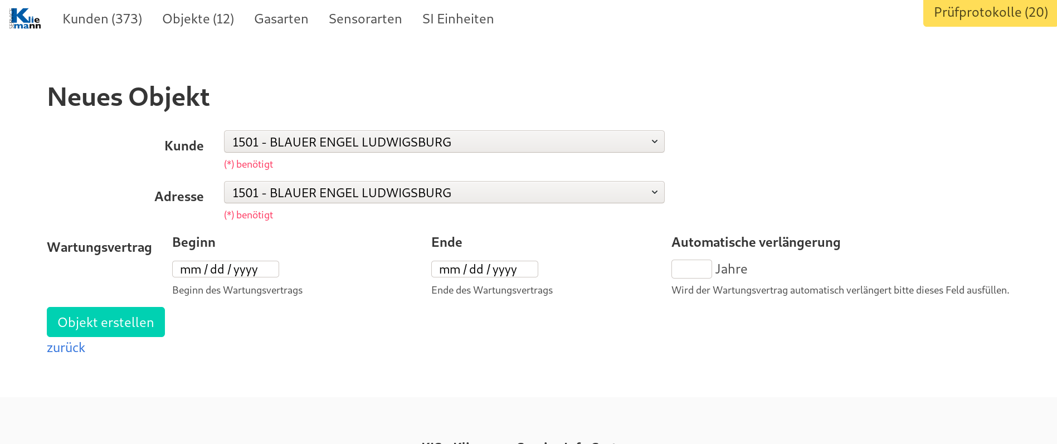
Objekte sind der erste Teil der Anwendung in dem neue Daten erfasst werden können.

Geräte
Die Geräte sind ein Hauptbestandteil der Anwendung. Hier werden die Anlagen vor Ort dokumentiert. Aus diesen Daten werden die Prüfprotokolle generiert.

Index Ansicht
Die Hauptseite (Index) der Geräte ist nicht über einen Menüpunkt zu erreichen!

Geräte anzeigen
Geräte werden unter den Objekten gelistet.
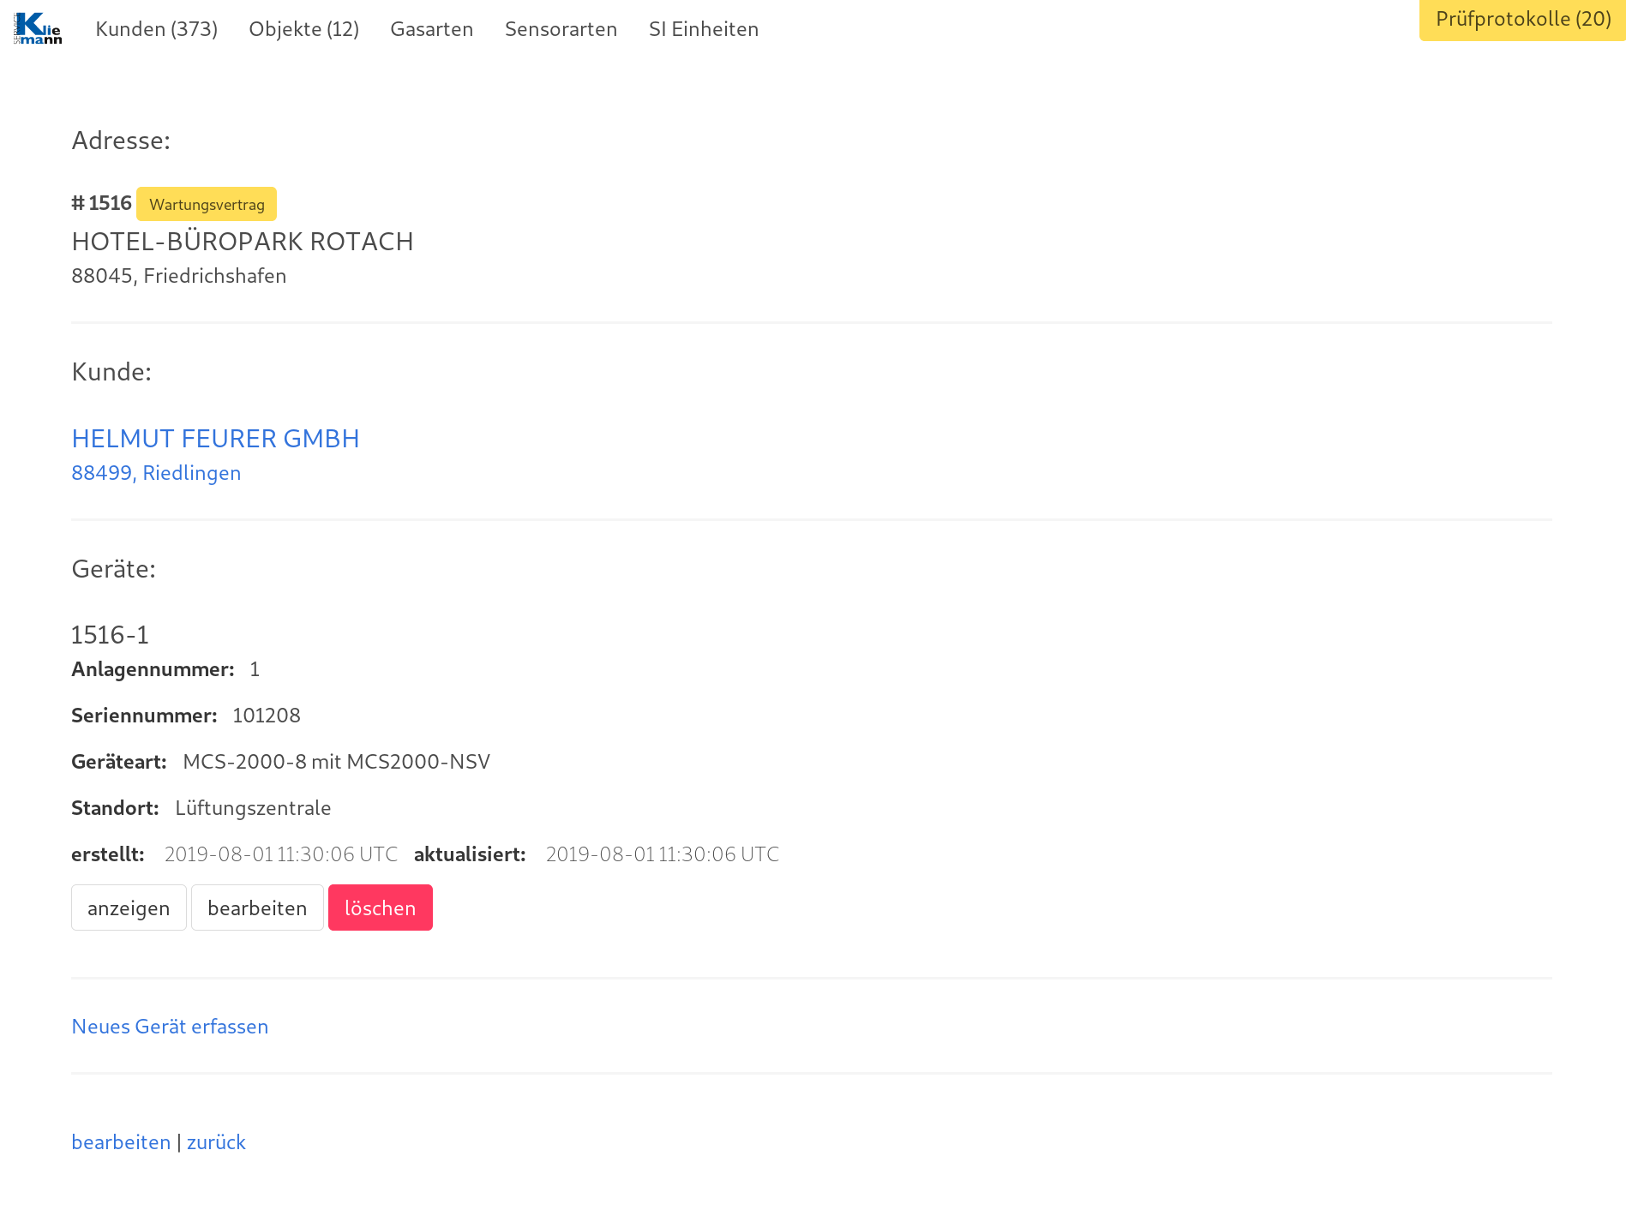
Mit einem Klick auf „anzeigen“ gelangt man zur Detail Ansicht des Geräts

Detailansicht Gerät
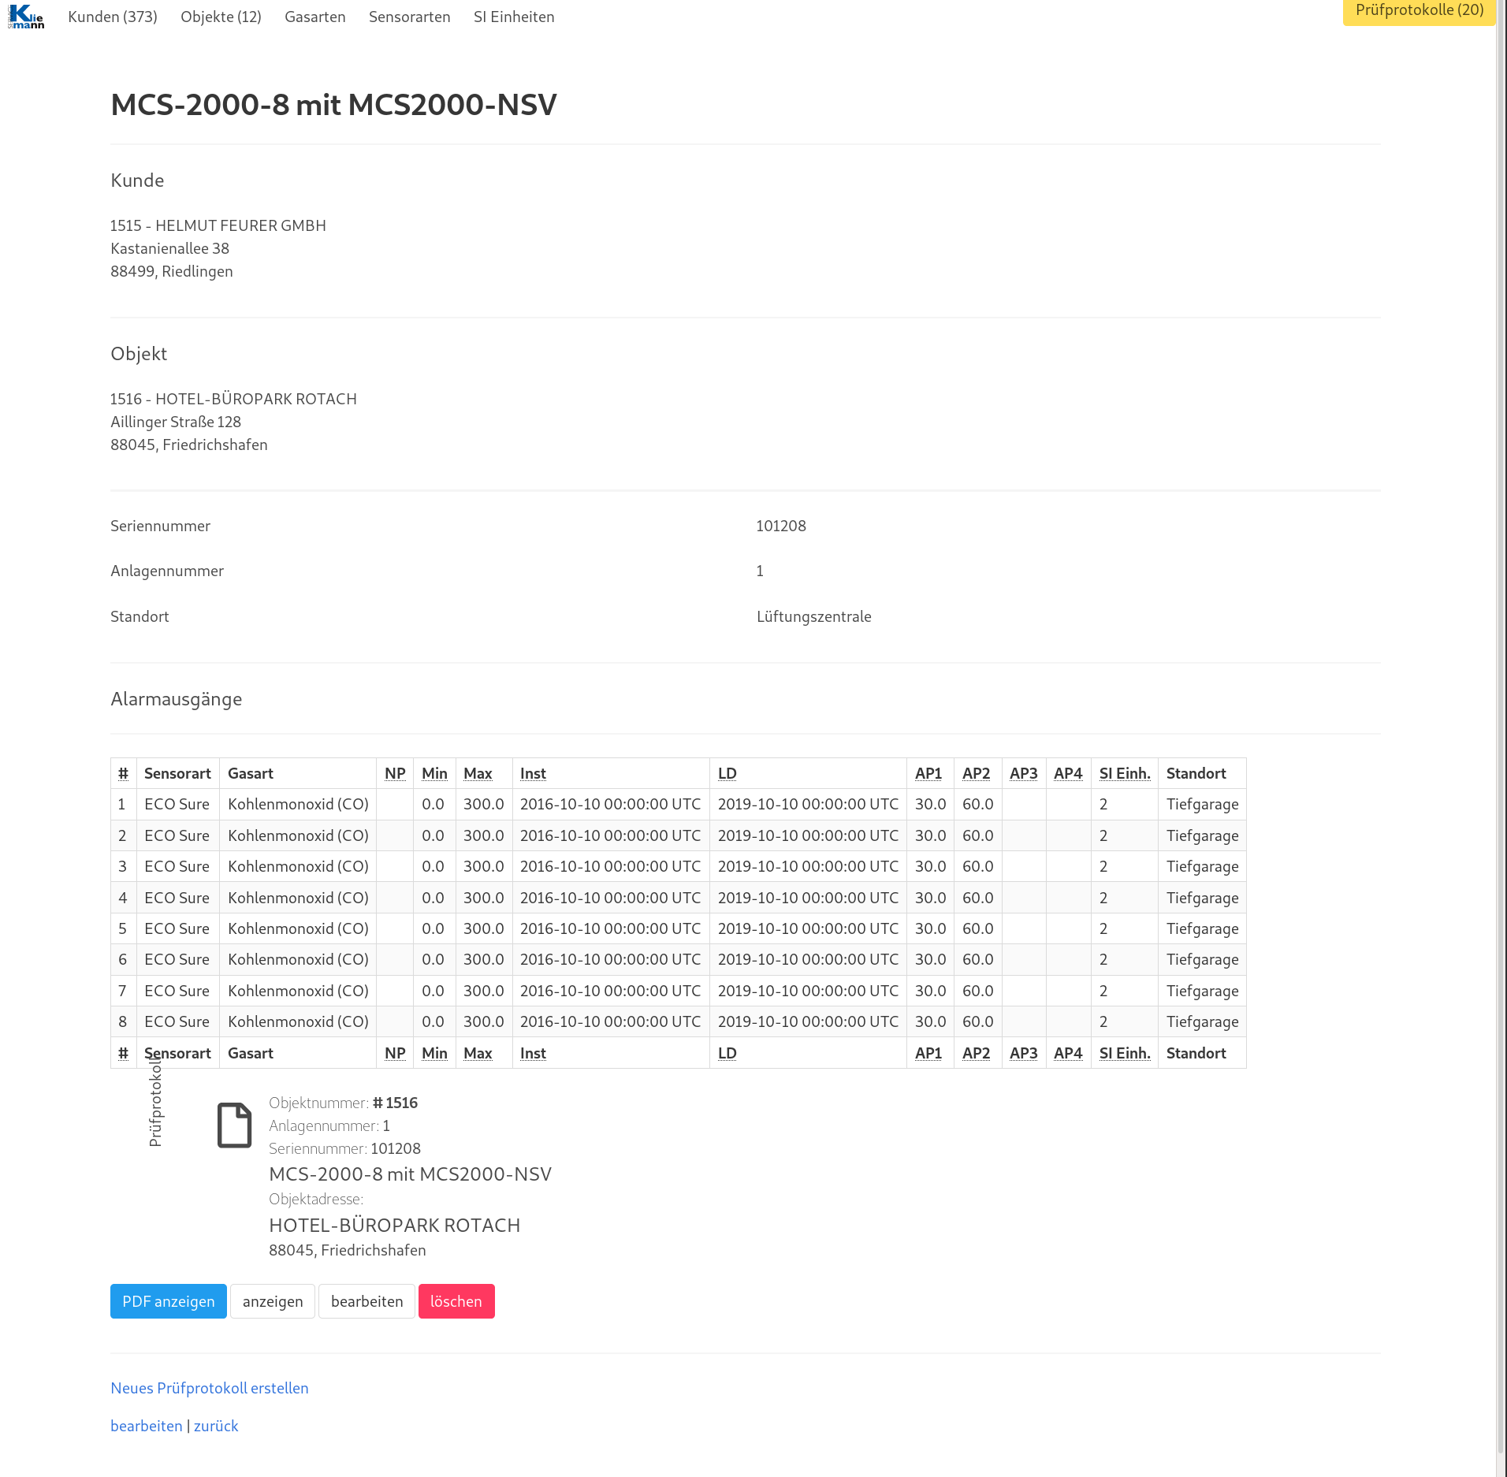

Gerät bearbeiten
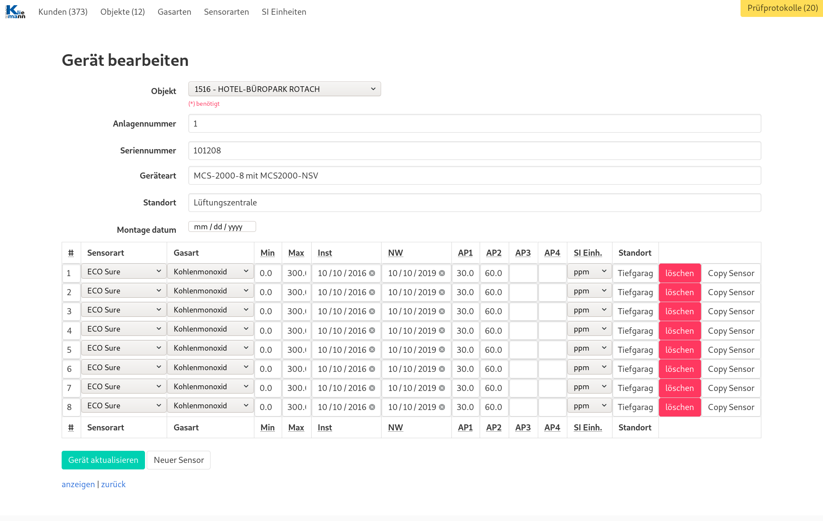

Neues Gerät erstellen
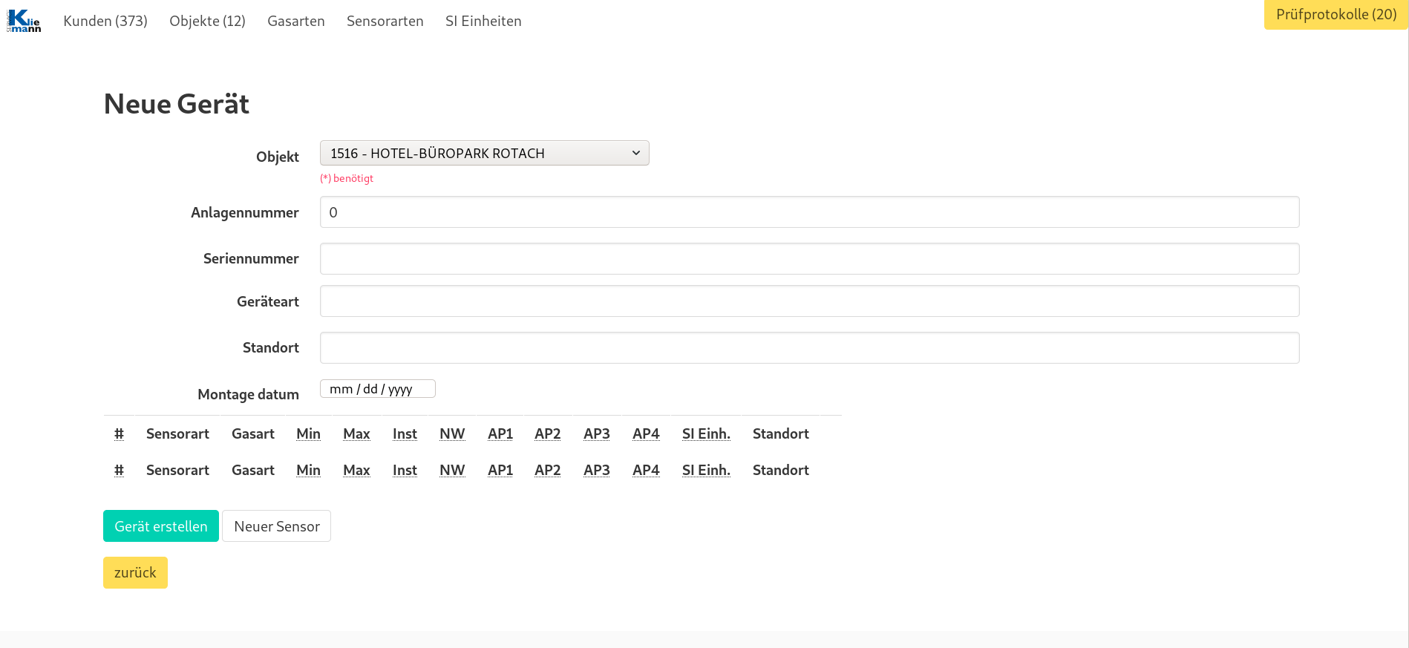

Prüfprotokolle

Index Ansicht Protokolle
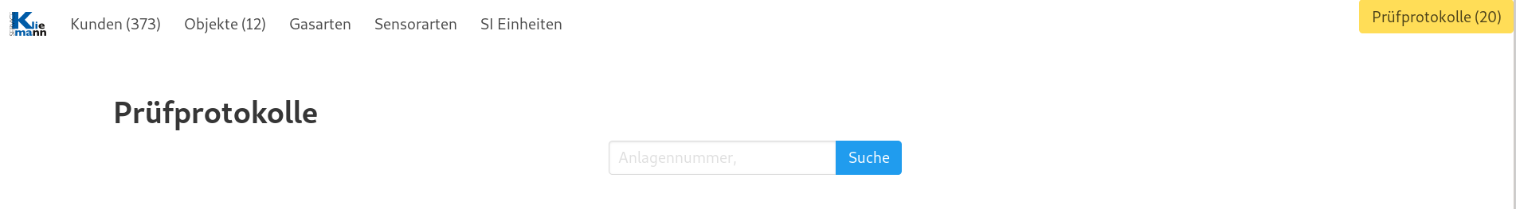

Ansicht Suche

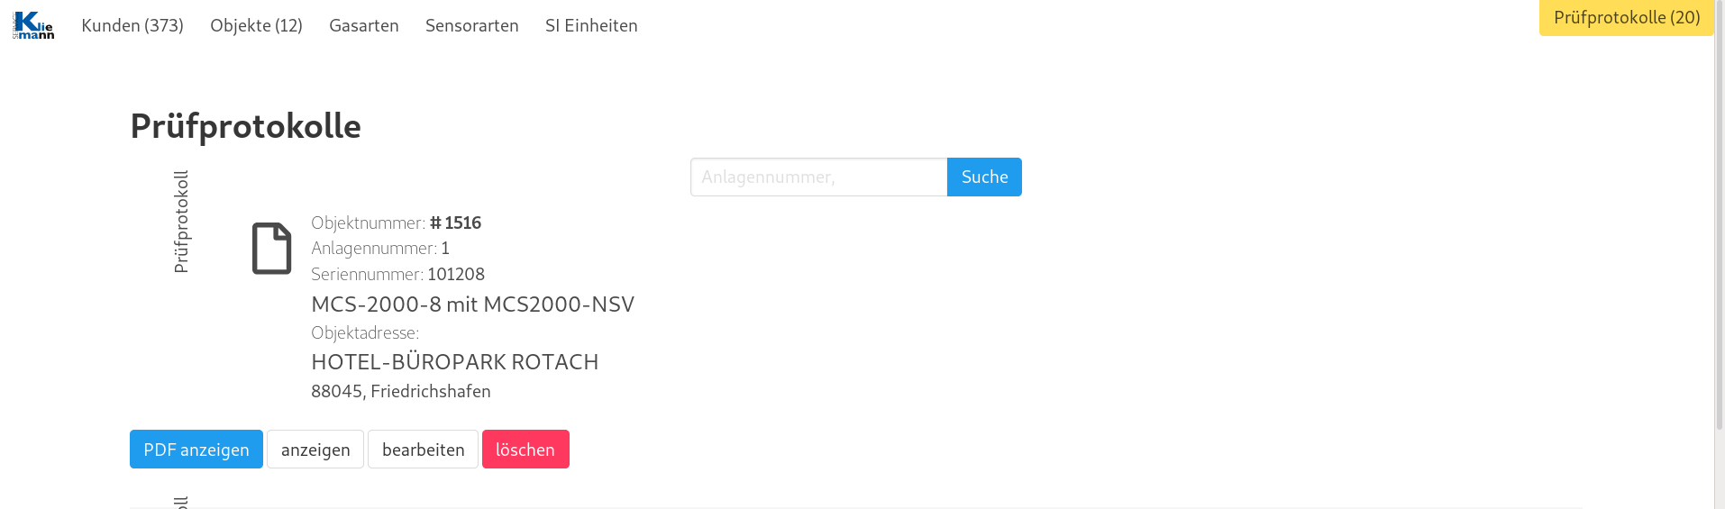

Ansicht Details
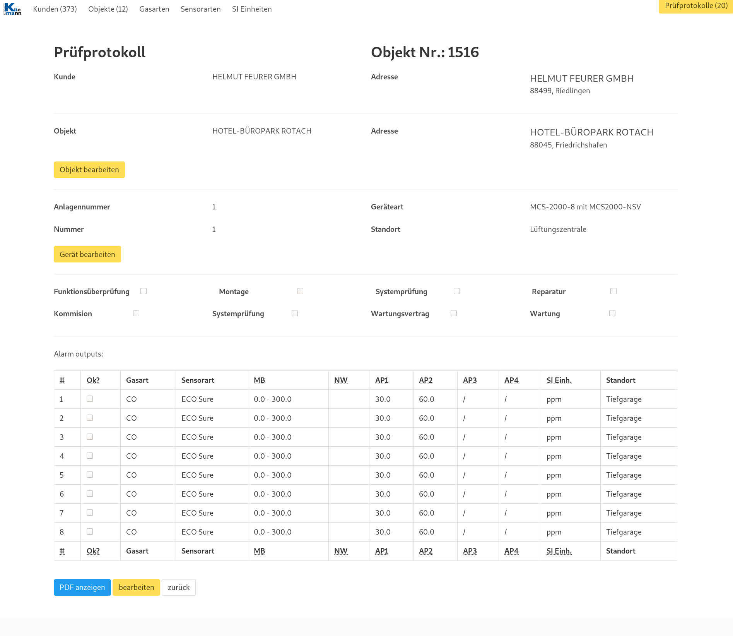

PDF Ansicht
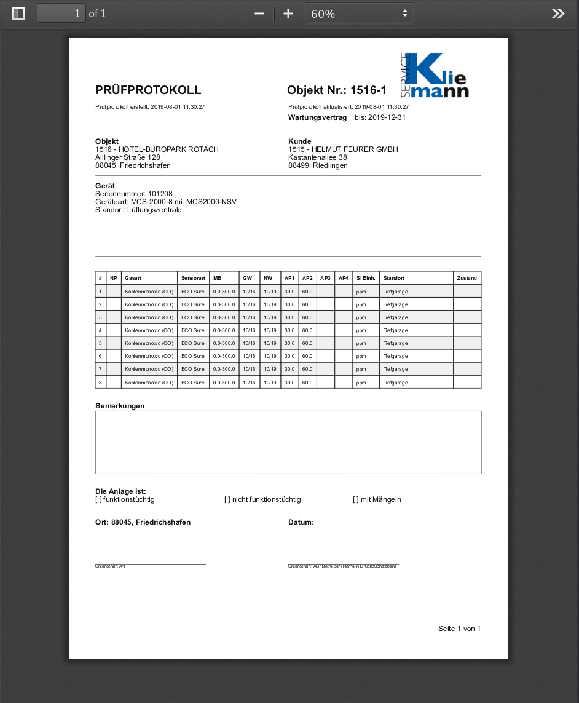

Prüfprotokoll bearbeiten
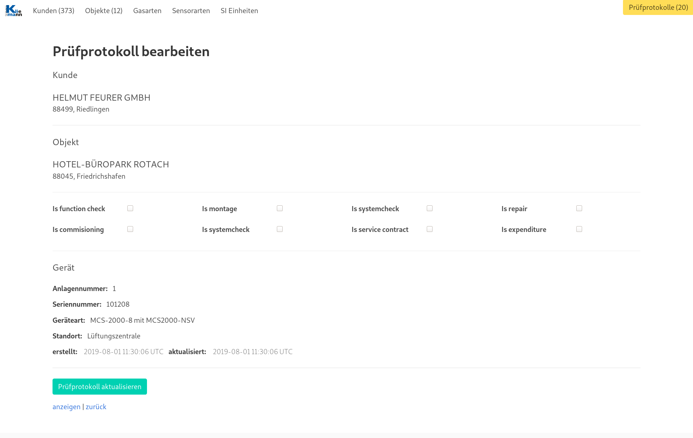

Elemente der Anwendung

Startseite

Suchfeld

Das Suchfeld ist ein ganz zentrales Element der Anwendung.
Es ist in verschiedenen Teilen der Seite immer wieder zu finden. Jedoch ist das Suchfeld der Startseite ein spezielles.

Mit dem Suchfeld auf der Startseite können Elemente aus verschiedenen Teilen der Webseite gefunden werden. So erreicht man über das Suchfeld der Startseite Kunden, Objekte, Adressen und Prüfprotokolle.

Formular Neues Objekt

Formular neues Gerät erstellen

Formular Gerät bearbeiten

Formular Prüfprotokoll bearbeiten

